딥러닝 프로젝트

실시간 텍스트 분석 시스템 개발

프로젝트 보고서

이수빈

프로젝트 주제

* OpenCV를 이용한 실시간 글자 분석
* 실시간 영상처리로 글자를 분석, 출력
* 분석 가능 언어 : 한글/영어

모델

* EAST(An Efficient and Accurate Scene Text Detector) 신경망 모델을 기반으로 OpenCV를 사용한 텍스트 감지
* EAST는 딥러닝 기반의 텍스트 감지 모델로, Convolutional Neural Networks(CNN)을 사용하여 이미지를 분석해 텍스트가 기울어져 있거나 조금 흐려도 탐지할 수 있게 학습이 되어서 해당 모델을 선택했다.
* 사전 훈련된 모델인 frozen_east_text_detection.pb 사용 - 더욱 높은 정확도를 위해 가중치와 구조를 포함한 해당 파일을 사용

다음 사이트에서 다운로드 :

<https://www.kaggle.com/datasets/yelmurat/frozen-east-text-detection>

* 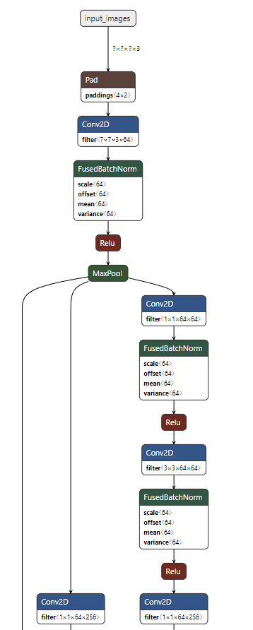모델 구조

사용한 모듈

1. OpenCV : 실시간 컴퓨터 비전을 목적으로 한 오픈소스 라이브러리
2. Tesseract : 광학 문자 인식 엔진 – 이 중에서 lstm 엔진 사용
3. Imutils : OpenCV 기능을 보완
4. Multiprocessing : 멀티 프로세스를 활용해 2개 이상 작업을 동시에 진행할 수 있도록 지원
5. PIL : 이미지 처리와 그래픽 기능을 제공(한글을 화면에 출력하기 위함)

tesseract OCR 엔진 옵션

-l: 언어는 영어와 한글

--oem 1: 기본엔진, 2: 신경망 LSTM 엔진, 3: 기본 + LSTM 엔진

--psm

-> config = '-l eng+kor --oem 3 --psm 7'

언어는 영어와 한글, oem 3 : 기본+LSTM 엔진을 사용했다.

구현 과정

1. Pytesseract 불러오기
2. Tesseract OCR 엔진 설정
3. 구동 옵션 설정
4. 글자 위치를 파악할 수 있는 레이어 구성
5. Opencv 모듈에서 신경망 모델 로드
6. 웹캠 구동
7. 모델에서 결과 얻어오기
8. 박스 추출기로 글자 위치 추정
9. ROI 얻어오기
10. ROI 내의 텍스트 분석하기

실행결과

한글과 영어 텍스트 모두 인식 및 추출 성공



